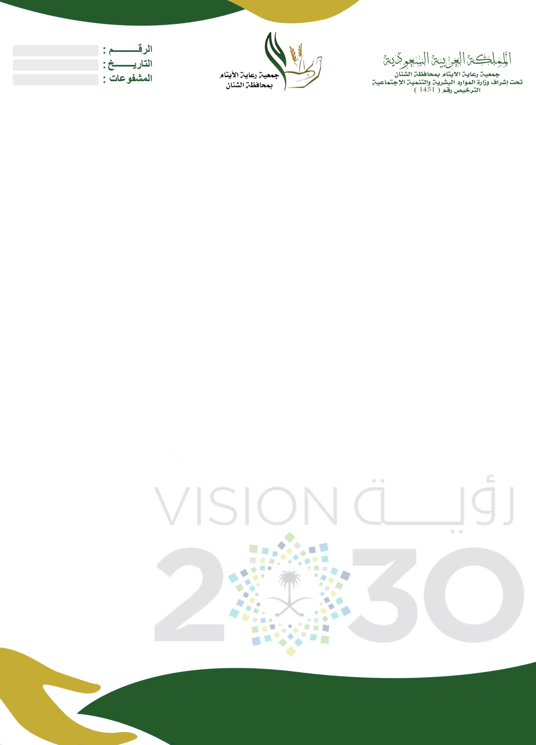

**تقرير لجمعية رعاية الايتام بمحافظة الشنان**

**لعام 2021م**



**رئيس الجمعية / سويد خليف قيضي الشمري**